天氣學下hw5 大氣4A 黃展皇 106601015

工作環境：x64 windows10，conda 4.8.3，python3.6.10

Requestment：os、numpy、matplotlib

1. 圖片(依照forward->leap_frog->backward、

x-y -> x-z -> z-y -> x-t -> y-t -> z-t的順序排列)

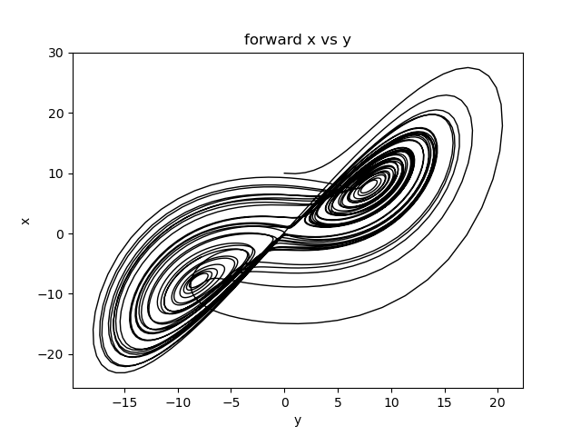 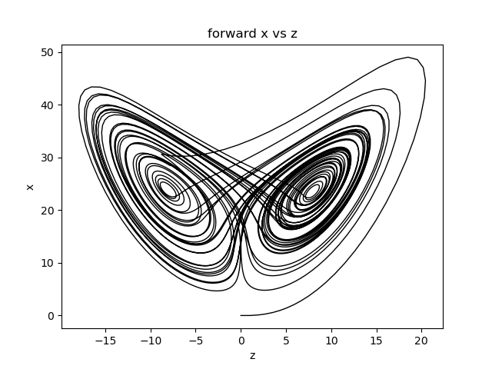

圖1 forward x-y 圖2 forward x-z

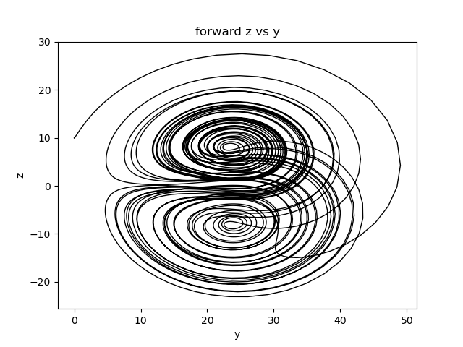 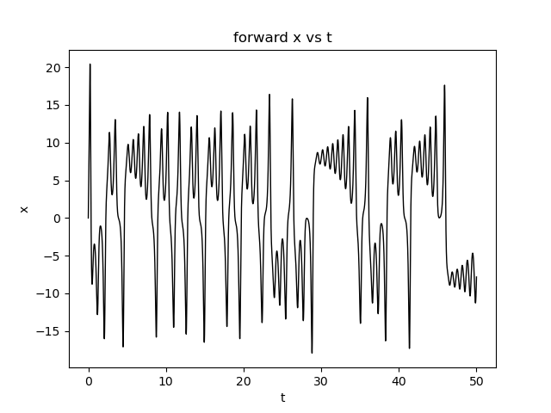

圖3 forward z-y 圖4 forward x-t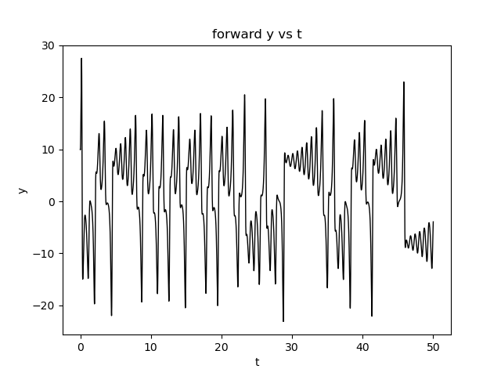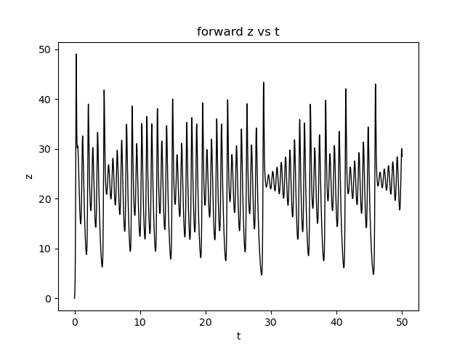

圖5 forward y-t 圖6 forward z-t

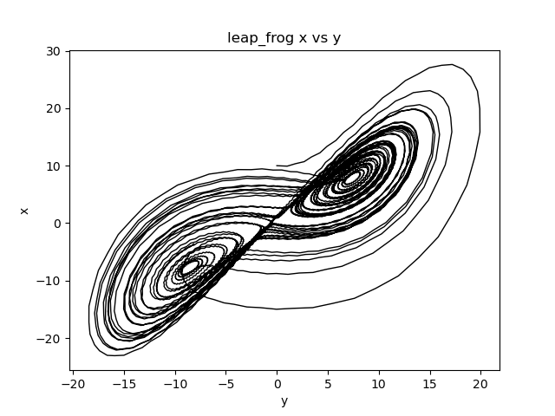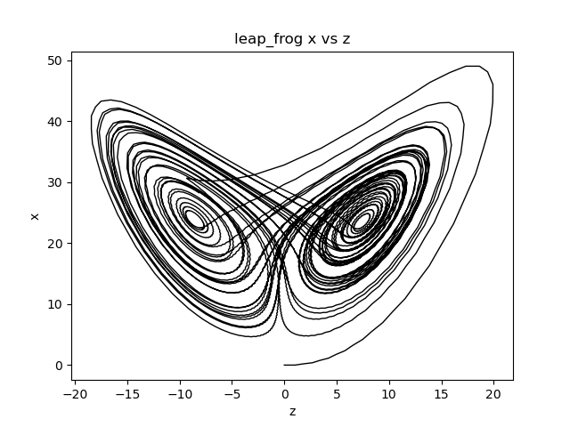

圖7 leap_frog x-y 圖8 leap_frog x-z

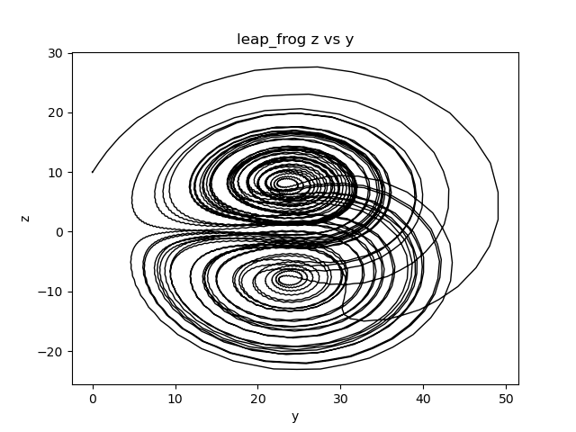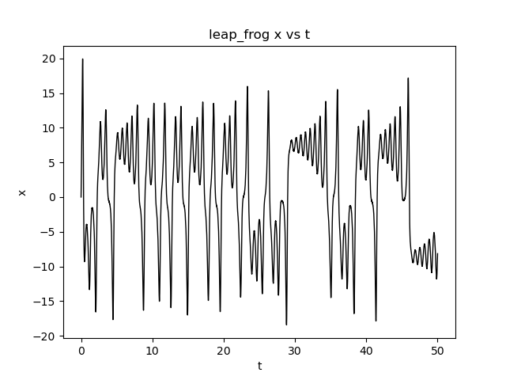

圖9 leap_frog z-y 圖10 leap_frog x-t

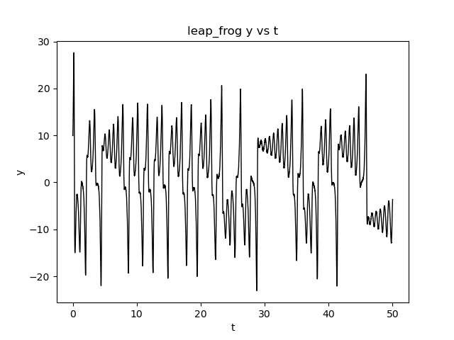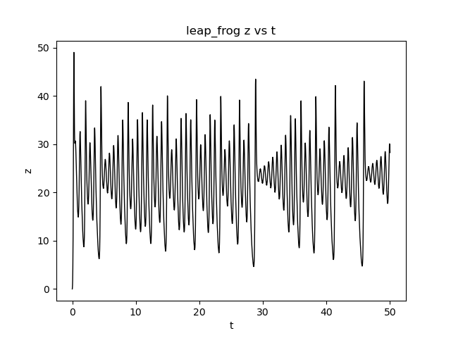

圖11 leap_frog y-t 圖12 leap_frog z-t

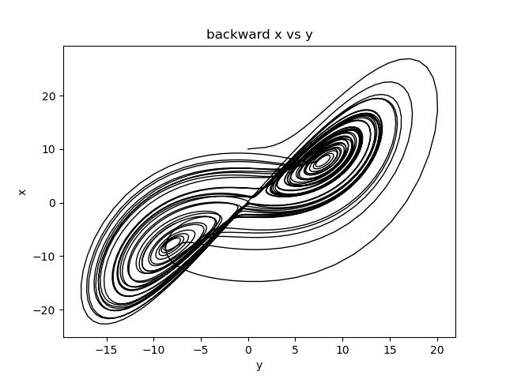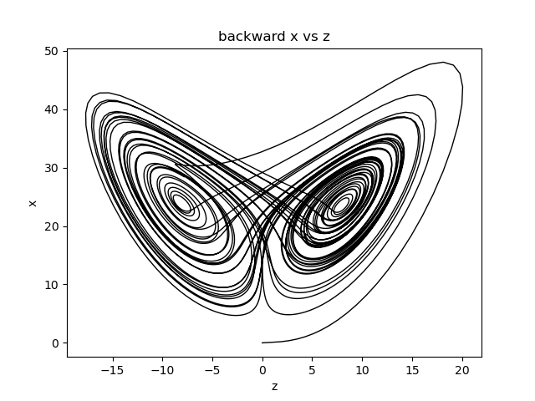

圖13 backward x-y 圖14 backward x-z

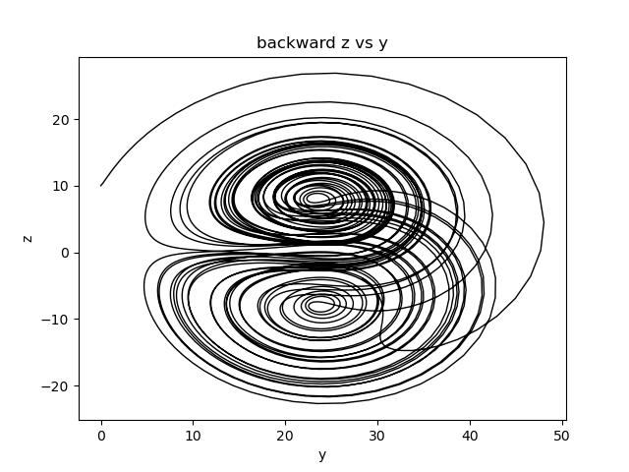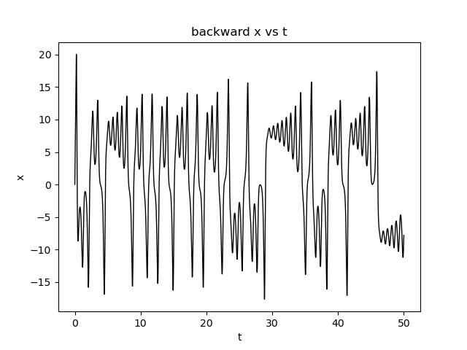

圖15 backward z-y 圖16 backward x-t

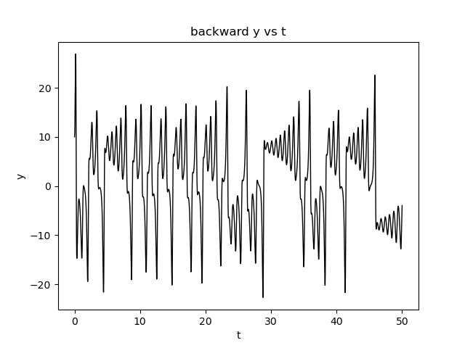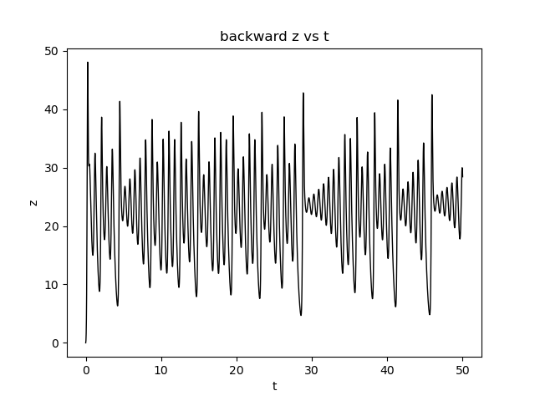

圖17 backward y-t 圖18 backward z-t

1. 討論2小題：藉由Lorenz 方程討論數值積分非線性方程時出現的問題，對數值天氣預報會有甚麼問題?

這個作業採用了三個非線性微分方程的系統如下：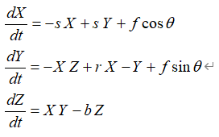

每段的d(x/y/z) / dt都可以用給定的(x/y/z)以及其他固定數計算得到，因此可以配合不同的數值積分方式一路推展(x/y/z)以及d(x/y/z) / dt。然而有趣的地方在於x/y/z之間有著一定的關係，繪圖也可發現規律，例如x-y的斜45度無限型漸進線圖樣、x-z的雙翼蝴蝶狀圖樣、z-y的雙核環繞圖樣，然而其值卻非常地不規律，觀察(x/y/z)對t的作圖可以發現在大週期波上有很不規律的震盪，但是在小週期上是穩定呈現震幅逐漸加大的震盪，直至某個不固定的閾值在收斂到另外一個不固定的值，類似於數學領域上的碎形理論。

因此在處理類似或更複雜的問題，例如大氣非線性方程時也可能出現類似的情形，也就是非線性帶來的初始值不穩定，會導致後續大小週期震盪的不穩定，並進而引響後續所有參數的值可能有相當大的差距，造成長期預報的不可信。

另外值得一提的是各數值積分方法的比較，這部分是多做的，想討論最簡單的forward與另外兩種scheme的x/y/z值差距：

(比較三種方法得出的5000個值的差異，y軸為大於x軸閾值的數量)

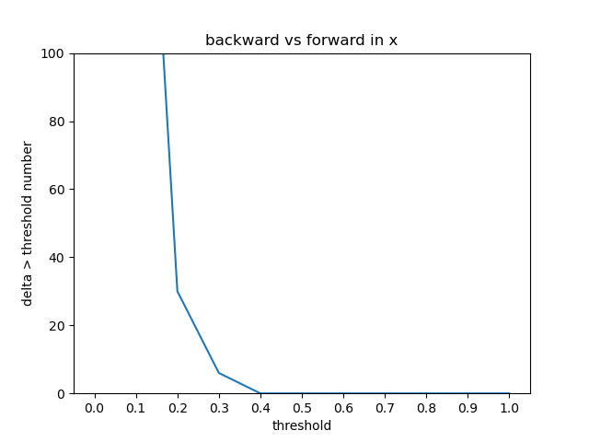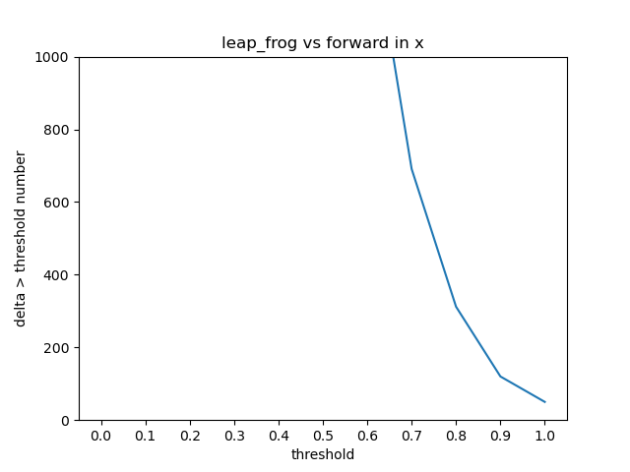

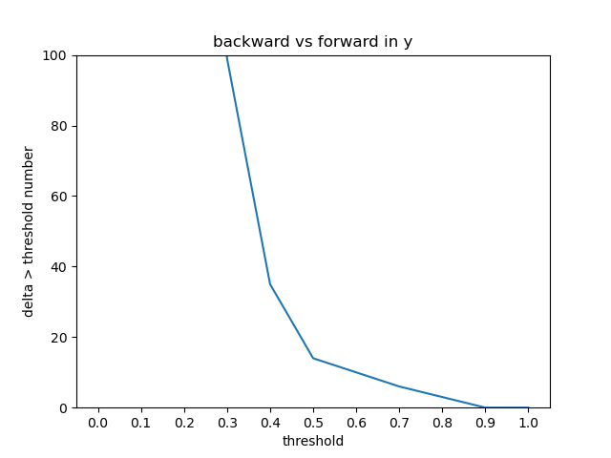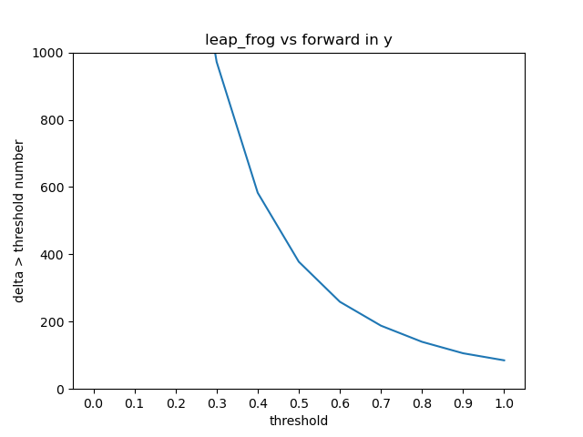

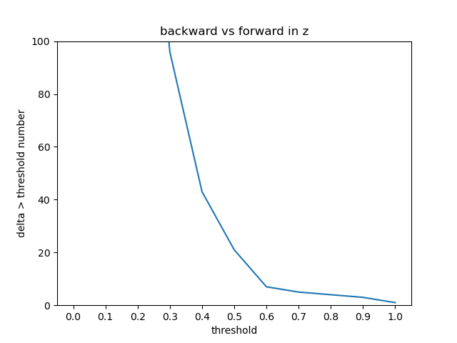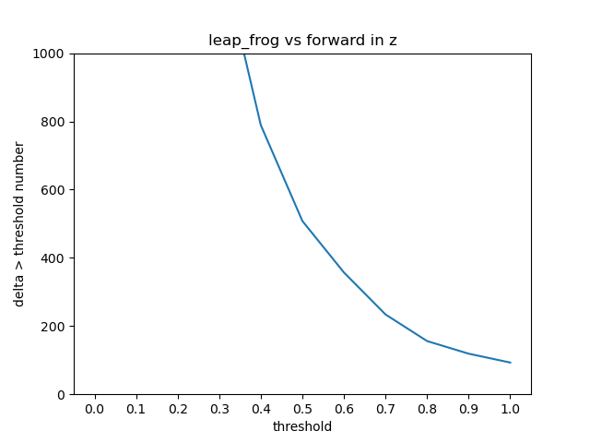

可以看到forward跟backward之間差距不大，圖樣也差不多，相差的閾值在0.5的時候5000個值中只有20個以下的值相差超過0.5；然而leap_frog卻有相較嚴重的差異，圖樣上在細部也有抖動的情況，估計是時間積分上相較不穩定，即使做了時間濾波仍然沒有更系集集中的表現。

1. 計算與繪圖程式碼如下，註解應該寫得還行：

import numpy as np

import matplotlib.pyplot as plt

import os

# basic initialization

dt= 0.01

times = 5000

s = 10

r = 24.74

b = 2.6666667

f = 2.5

# return d(x/y/z)/dt

def get_dxdt(x, y, sita):

    return -1*s*x + s*y + f*np.cos(sita)

def get_dydt(x, y, z, sita):

    return -1*x*z + r*x - y + f*np.sin(sita)

def get_dzdt(x, y, z):

    return x*y - b*z

# return x_n+1

def forward_scheme(x_n, f_n, dt=0.01):

    return (x_n + f_n*dt)

def leap_frog_scheme(x_n_sub1, f_n, dt=0.01):     #need time filter!!!

    return (x_n_sub1 + f_n*2*dt)

def backward_scheme(x_n, fn_add1, dt=0.01):

    return (x_n + fn_add1*dt)

# plot

def plot_xyz_t(xyz, t, title):

    plt.plot(t, xyz, color='black', linewidth=1)

    plt.xlabel(title.split(' ')[3])

    plt.ylabel(title.split(' ')[1])

    plt.title(title)

    plt.savefig(os.path.join(os.getcwd(), 'output_image', title))

    #plt.show()

    plt.close()

def plot_x_y_z(xyz1, xyz2, title):

    plt.plot(xyz1, xyz2, color='black', linewidth=1)

    plt.xlabel(title.split(' ')[3])

    plt.ylabel(title.split(' ')[1])

    plt.title(title)

    plt.savefig(os.path.join(os.getcwd(), 'output_image', title))

    #plt.show()

    plt.close()

# valid scheme function

def plot_scheme_delta(array1, array2, text, ylim):

    over_num_list = []

    threshold_list = np.linspace(1.0, 0.0, 10+1)

    for threshold in threshold_list:

        num = 0

        for delta in array1-array2:

            if delta>threshold:num+=1

            if delta<-1*threshold:num+=1

        over_num_list.append(num)

    plt.xticks(threshold_list)

    plt.ylim(top=ylim)

    plt.xlabel('threshold')

    plt.ylabel('delta > threshold number')

    plt.plot(threshold_list, over_num_list)

    plt.title(text)

    plt.savefig(os.path.join(os.getcwd(), 'output_image', text))

    #plt.show()

    plt.close()

if __name__ == '__main__':

    # check output_image exists

    if not os.path.exists(os.path.join(os.getcwd(), 'output_image')):

        os.mkdir(os.path.join(os.getcwd(), 'output_image'))

    # parameter initialization

    x_array, y_array, z_array, sita_array, t_array = np.full((times+1), -1.0), np.full((times+1), -1.0), np.full((times+1), -1.0), np.full((times+1), -1.0), np.full((times+1), -1.0)

    x_array[0], y_array[0], z_array[0], sita_array[0], t_array[0] = 0, 10, 0, 45*2*np.pi/360, 0

    for i in range(1, times+1):

        sita_array[i] = sita_array[i-1] + dt

        t_array[i] = t_array[i-1] + dt

    # forward part

    scheme = 'forward'

    for i in range(times):

        if i % 1000 == 0:print('{} epoch i='.format(scheme), i)

        # f_n

        dxdt = get_dxdt(x_array[i], y_array[i], sita_array[i])

        dydt = get_dydt(x_array[i], y_array[i], z_array[i], sita_array[i])

        dzdt = get_dzdt(x_array[i], y_array[i], z_array[i])

        # x_n/f_n

        x_array[i+1] = forward_scheme(x_array[i], dxdt, dt=dt)

        y_array[i+1] = forward_scheme(y_array[i], dydt, dt=dt)

        z_array[i+1] = forward_scheme(z_array[i], dzdt, dt=dt)

    plot_xyz_t(x_array, t_array, title='{} x vs t'.format(scheme))

    plot_xyz_t(y_array, t_array, title='{} y vs t'.format(scheme))

    plot_xyz_t(z_array, t_array, title='{} z vs t'.format(scheme))

    plot_x_y_z(x_array, y_array, title='{} x vs y'.format(scheme))

    plot_x_y_z(x_array, z_array, title='{} x vs z'.format(scheme))

    plot_x_y_z(z_array, y_array, title='{} z vs y'.format(scheme))

    print()

    # copy x/y/z array for next two schemes, and used to check

    x_array_copy = np.copy(x_array)

    y_array_copy = np.copy(y_array)

    z_array_copy = np.copy(z_array)

    # leap_frog part

    scheme = 'leap_frog'

    for i in range(times):

        if i == 0:continue

        if i % 1000 == 0:print('{} epoch i='.format(scheme), i)

        # f_n

        dxdt = get_dxdt(x_array_copy[i], y_array_copy[i], sita_array[i])

        dydt = get_dydt(x_array_copy[i], y_array_copy[i], z_array_copy[i], sita_array[i])

        dzdt = get_dzdt(x_array_copy[i], y_array_copy[i], z_array_copy[i])

        # x_n-1/f_n

        x_array[i+1] = leap_frog_scheme(x_array[i-1], dxdt, dt=dt)

        y_array[i+1] = leap_frog_scheme(y_array[i-1], dydt, dt=dt)

        z_array[i+1] = leap_frog_scheme(z_array[i-1], dzdt, dt=dt)

    plot_xyz_t(x_array, t_array, title='{} x vs t'.format(scheme))

    plot_xyz_t(y_array, t_array, title='{} y vs t'.format(scheme))

    plot_xyz_t(z_array, t_array, title='{} z vs t'.format(scheme))

    plot_x_y_z(x_array, y_array, title='{} x vs y'.format(scheme))

    plot_x_y_z(x_array, z_array, title='{} x vs z'.format(scheme))

    plot_x_y_z(z_array, y_array, title='{} z vs y'.format(scheme))

    plot_scheme_delta(x_array, x_array_copy, text='leap_frog vs forward in x', ylim=1000)

    plot_scheme_delta(y_array, y_array_copy, text='leap_frog vs forward in y', ylim=1000)

    plot_scheme_delta(z_array, z_array_copy, text='leap_frog vs forward in z', ylim=1000)

    print()

    # backward part

    scheme = 'backward'

    for i in range(times):

        if i % 1000 == 0:print('{} epoch i='.format(scheme), i)

        # f_n+1

        j = i+1

        dxdt = get_dxdt(x_array_copy[j], y_array_copy[j], sita_array[j])

        dydt = get_dydt(x_array_copy[j], y_array_copy[j], z_array_copy[j], sita_array[j])

        dzdt = get_dzdt(x_array_copy[j], y_array_copy[j], z_array_copy[j])

        # x_n/f_n+1

        x_array[i+1] = backward_scheme(x_array_copy[i], dxdt, dt=dt)

        y_array[i+1] = backward_scheme(y_array_copy[i], dydt, dt=dt)

        z_array[i+1] = backward_scheme(z_array_copy[i], dzdt, dt=dt)

    plot_xyz_t(x_array, t_array, title='{} x vs t'.format(scheme))

    plot_xyz_t(y_array, t_array, title='{} y vs t'.format(scheme))

    plot_xyz_t(z_array, t_array, title='{} z vs t'.format(scheme))

    plot_x_y_z(x_array, y_array, title='{} x vs y'.format(scheme))

    plot_x_y_z(x_array, z_array, title='{} x vs z'.format(scheme))

    plot_x_y_z(z_array, y_array, title='{} z vs y'.format(scheme))

    plot_scheme_delta(x_array, x_array_copy, text='backward vs forward in x', ylim=100)

    plot_scheme_delta(y_array, y_array_copy, text='backward vs forward in y', ylim=100)

    plot_scheme_delta(z_array, z_array_copy, text='backward vs forward in z', ylim=100)

    print()